Демографическая пирамида РФ:
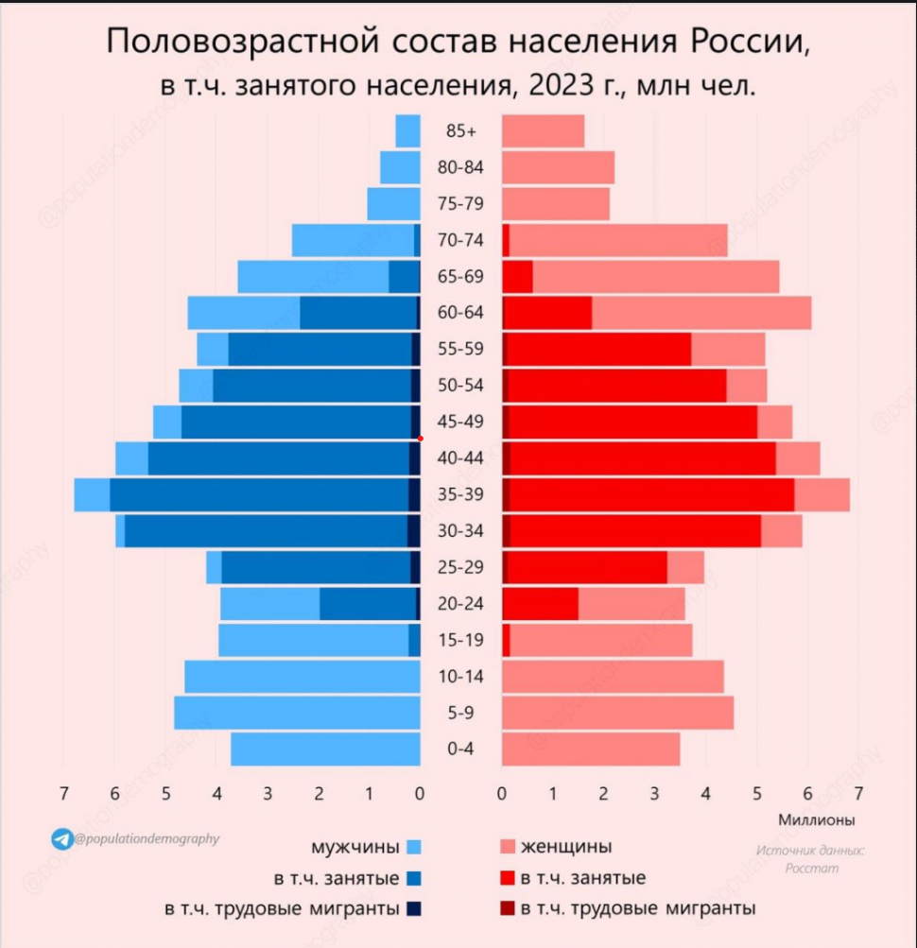

1. Показатели разбиения демографической пирамиды:

Показатели:
- Пол;
- Возраст;
- Численность;
- Занятость;

Укажите цель составления демографической пирамиды:
Цель:
Графическое представление состава населения, позволяющее исследовать тенденции рождаемости, смертности, миграции и прогнозировать демографические изменения, а так же экономически сопутствующие процессы.

Определи вид декомпозиции демографической пирамиды:

Вид декомпозиции:
Структурная - так как система разделена по критериям (показателям).

О декомпозиции:

Основных уровней декомпозиции: 4 основных уровня декомпозиции.

Уровни:
- Пол - (мужчины / женщины);
- Возраст - (0 ~ 85+);
- Численность - (0 ~ 7 млн);
- Занятость - (0 ~ 7 млн);

Критерия разбиения:
- Возрастные группы.
- Пол.
- Численность.
- Занятость.

- Определи порядок построения демографической пирамиды:

- Сначала собираются данные о численности населения по возрасту и полу.
- Затем строится вертикальная ось с возрастными группами и горизонтальная ось, отображающая численность населения.
- Для каждой возрастной группы отображают число мужчин и женщин, что формирует визуальную структуру пирамиды.
- Тёмным оттенком помечается занятое население, более тёмным трудовые мигранты.

